EXPEDIENTE INDICAÇÃO Nº 532/2026
DATA 16/04/2026
Protocolo N° 3218/2026

Manutenção de iluminação pública no escadão da Rua Carajás, na Vila Tupi.
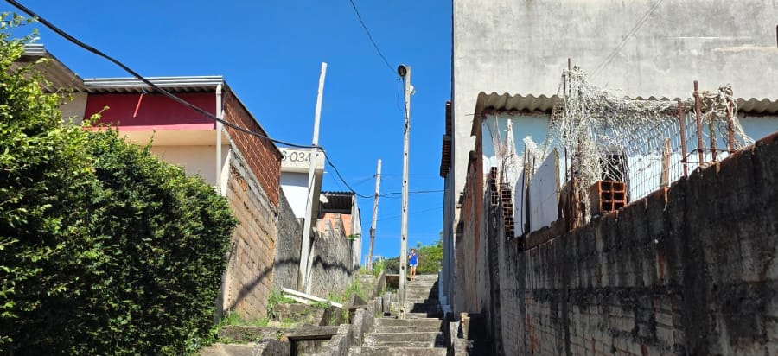
CONSIDERANDO que escadões são vias de grande circulação de pedestres e exigem iluminação adequada para garantir segurança;
CONSIDERANDO que a falta de iluminação pode dificultar a mobilidade e aumentar o risco de acidentes, especialmente no período noturno;
CONSIDERANDO que a manutenção da iluminação pública nesses locais promove maior tranquilidade e acessibilidade à população.
Assim sendo,
INDICO ao Excelentíssimo Senhor Prefeito Municipal, como permite o Regimento Interno, que determine providências quanto a Manutenção de iluminação pública no escadão da Rua Carajás, na Vila Tupi.

Sala das Sessões, 16 de abril de 2026.

FABIANO SOARES DE LIMA
VEREADOR

DÊ-SE CIÊNCIA AO LEITURA PROCEDIDA NA
DOUTO PLENÁRIO SESSÃO DE 28-04-26

ELISEU NOTÁRIO ALVES ELISEU NOTÁRIO ALVES
PRESIDENTE PRESIDENTE

